**СПЕЦІФІКАЦІЯ**

1. **Назва пристрою**

PCF8563 – Real-Time Clock (RTC).

1. **Призначення**Годинник призначений для відстеження реального часу. Годинник може рахувати роки, місяці, тижні, добу, години, хвилини та секунди за допомогою кристалу з частота якого дорівнює 32.768 кГц. Всі адреси та дані передаються послідовно через шину I2C. Годинник оптимізований для низького споживання електроенергії.
2. **Схема підключення перемножувача до зовнішніх компонентів**

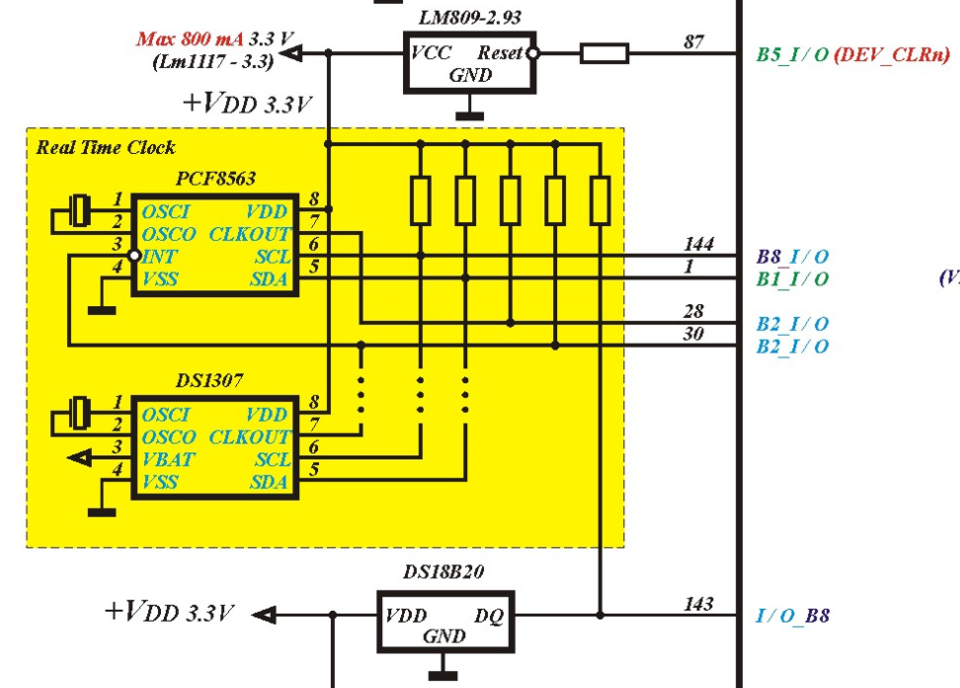

1. **Блок діаграма PCF8563**

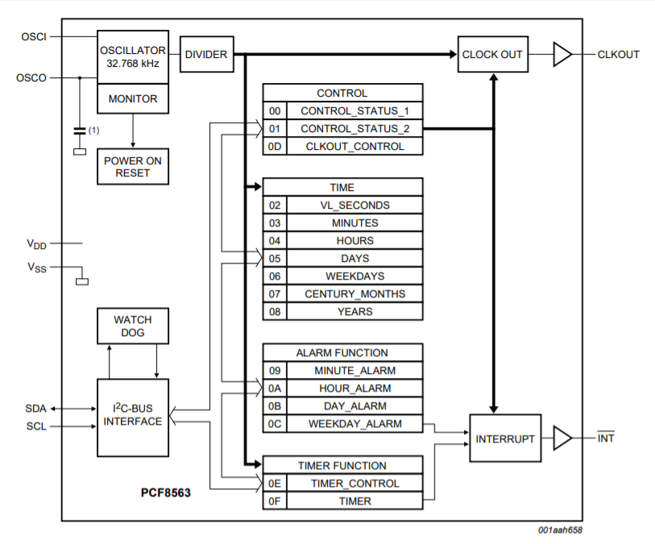

1. **Основні параметри**

* Надає рік, місяць, день, день тижня, години, хвилини та секунди на основі кварцового кристала 32,768 кГц
* Робоча напруга годинника: 1,0 В до 5,5 В при кімнатній температурі
* Двопровідний інтерфейс шини I2C 400 кГц (при VDD = 1.8 V to 5.5 V)
* Програмований тактовий вихід для периферійних пристроїв (32,768 кГц, 1,024 кГц, 32 Гц і 1 Гц)
* Функції будильника та таймера
* Вбудований генераторний конденсатор

1. **Специфікація параметрів  
   Изображение выглядит как стол

   Автоматически созданное описание**